Appartement T4 Terrasse – Saint-Étienne –BELLEVUE - 104 m2

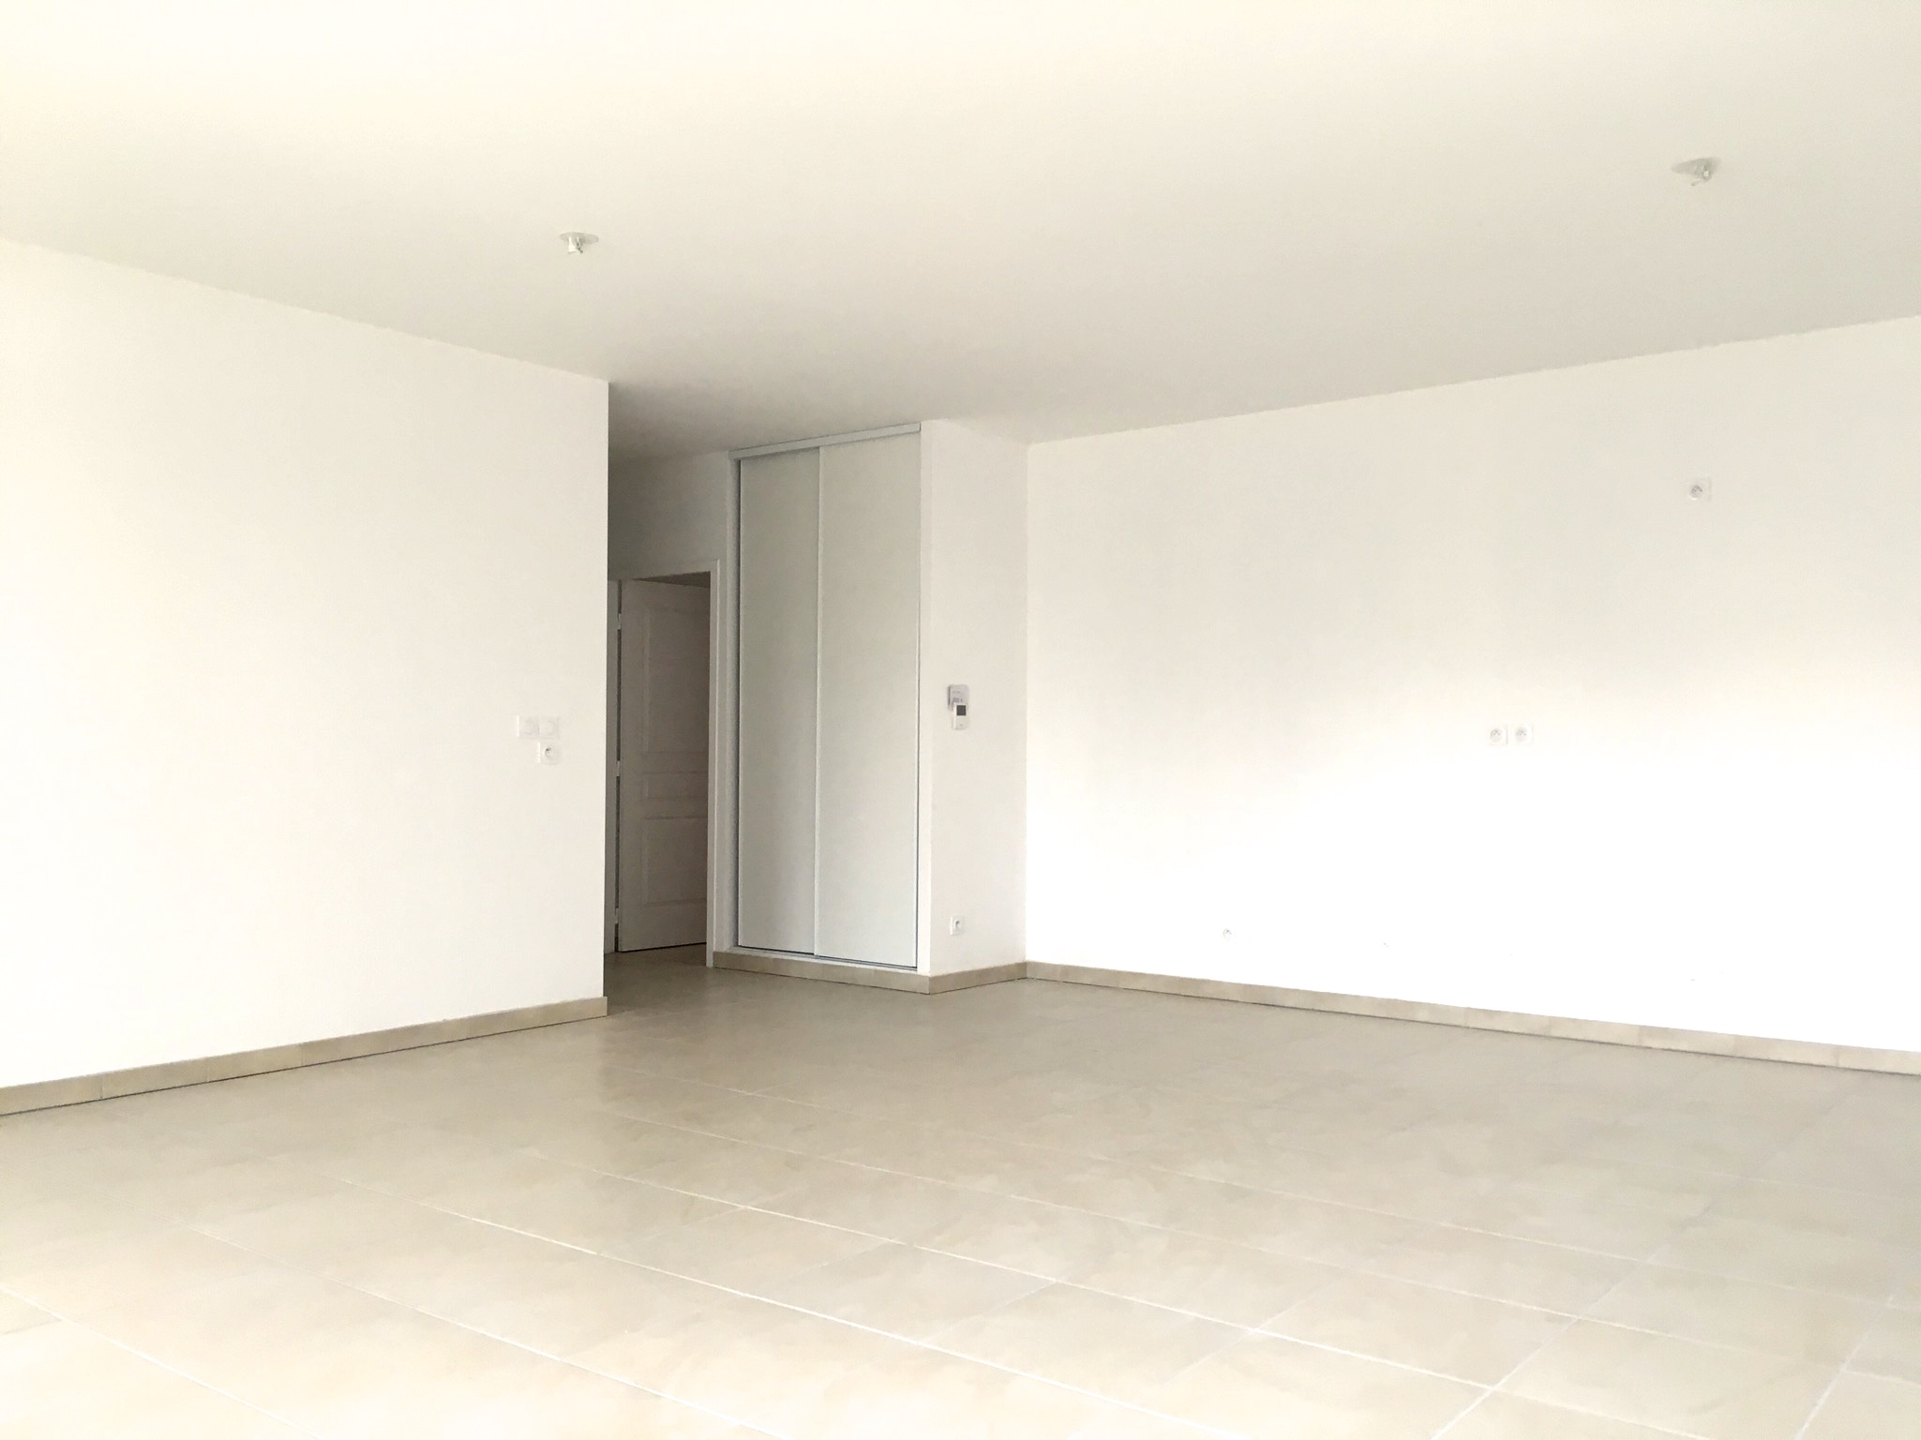

Prix : 230 000€ FAI

Type | T4 | Surface (m2) | 106 m²
Ville | St Etienne | Type chauffage | Gaz Ind
Nb Pièces | 4 | Nb Chambres | 3
Nb Salle de bain | 2 | Séjour/cuisine | 39 m²
DPE | B | GES | C

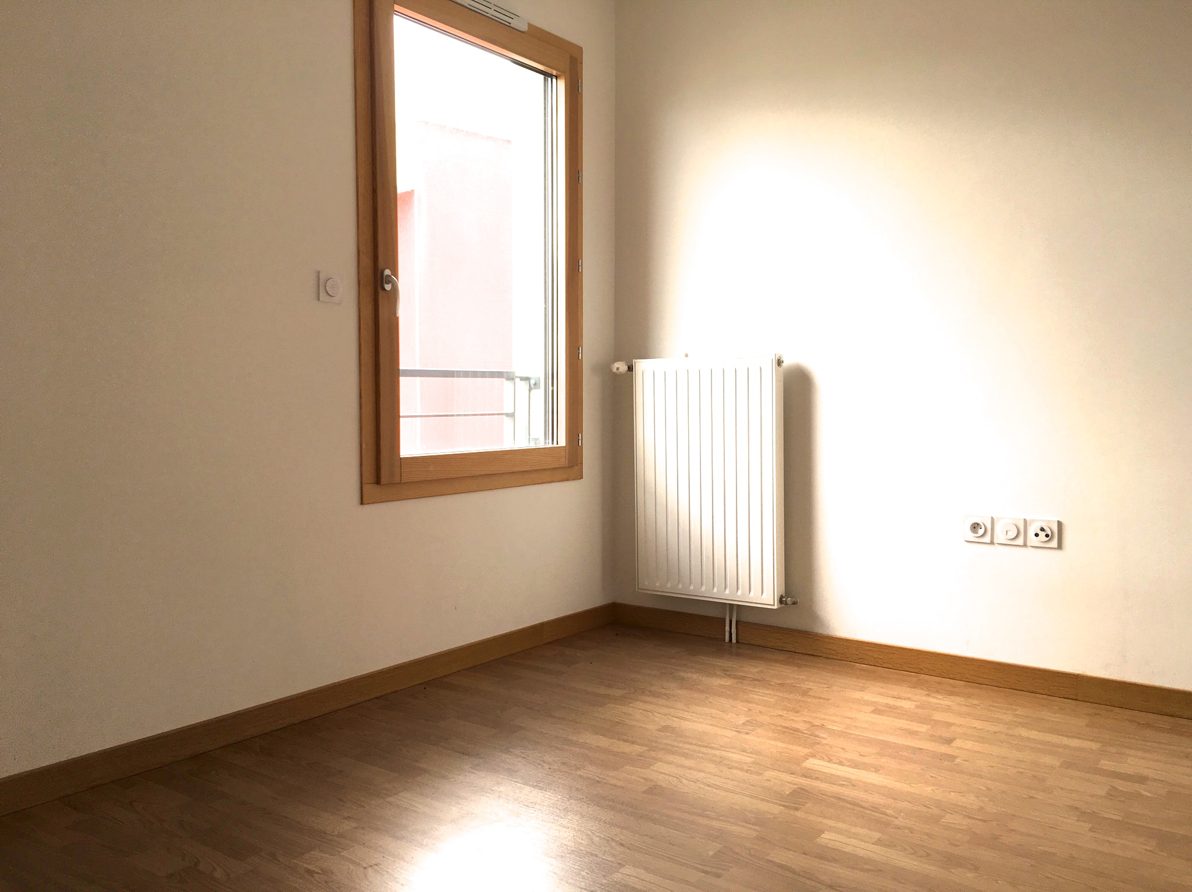 | 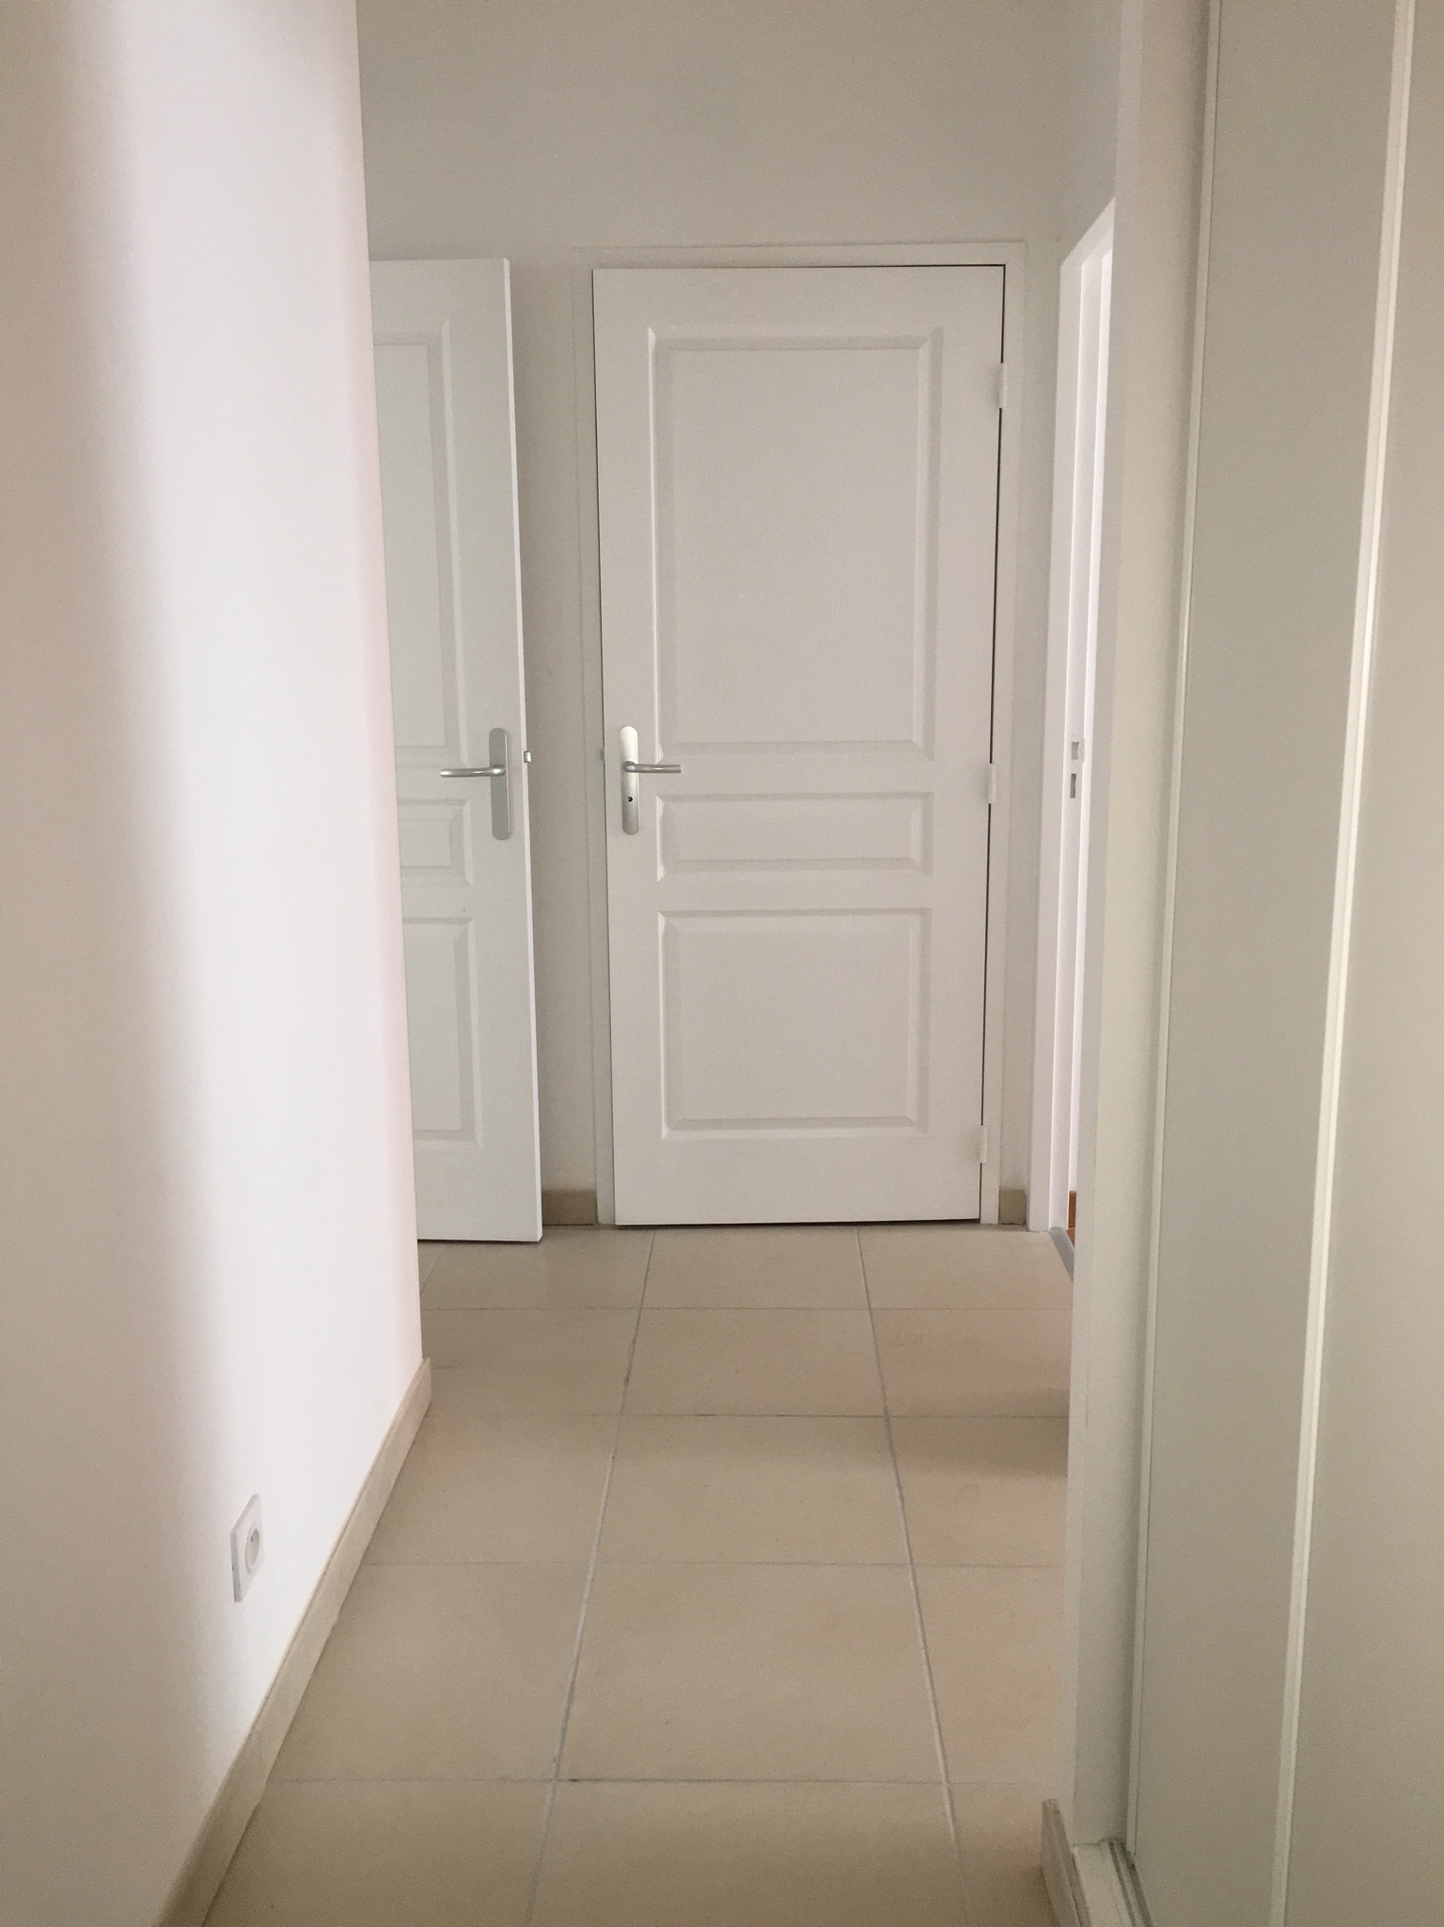
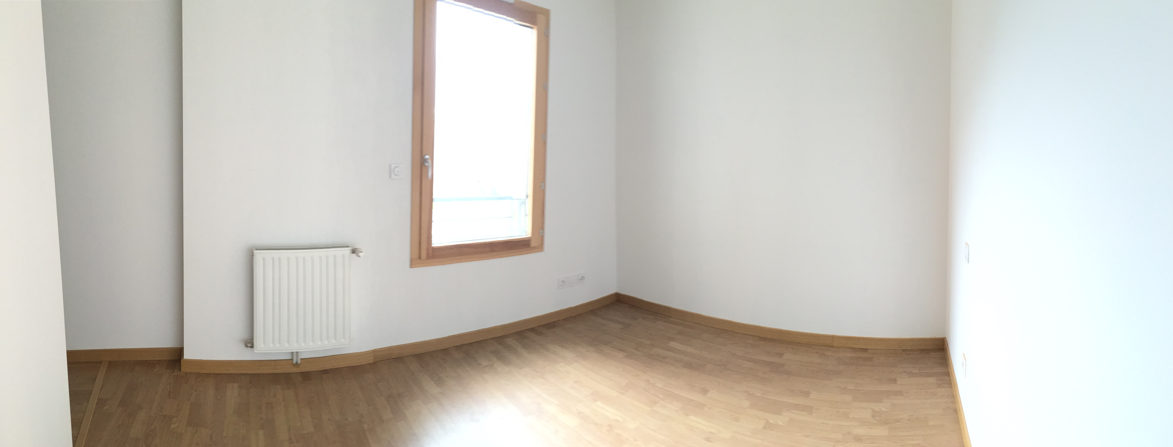 | 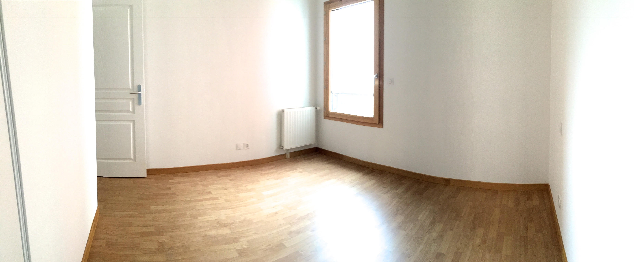
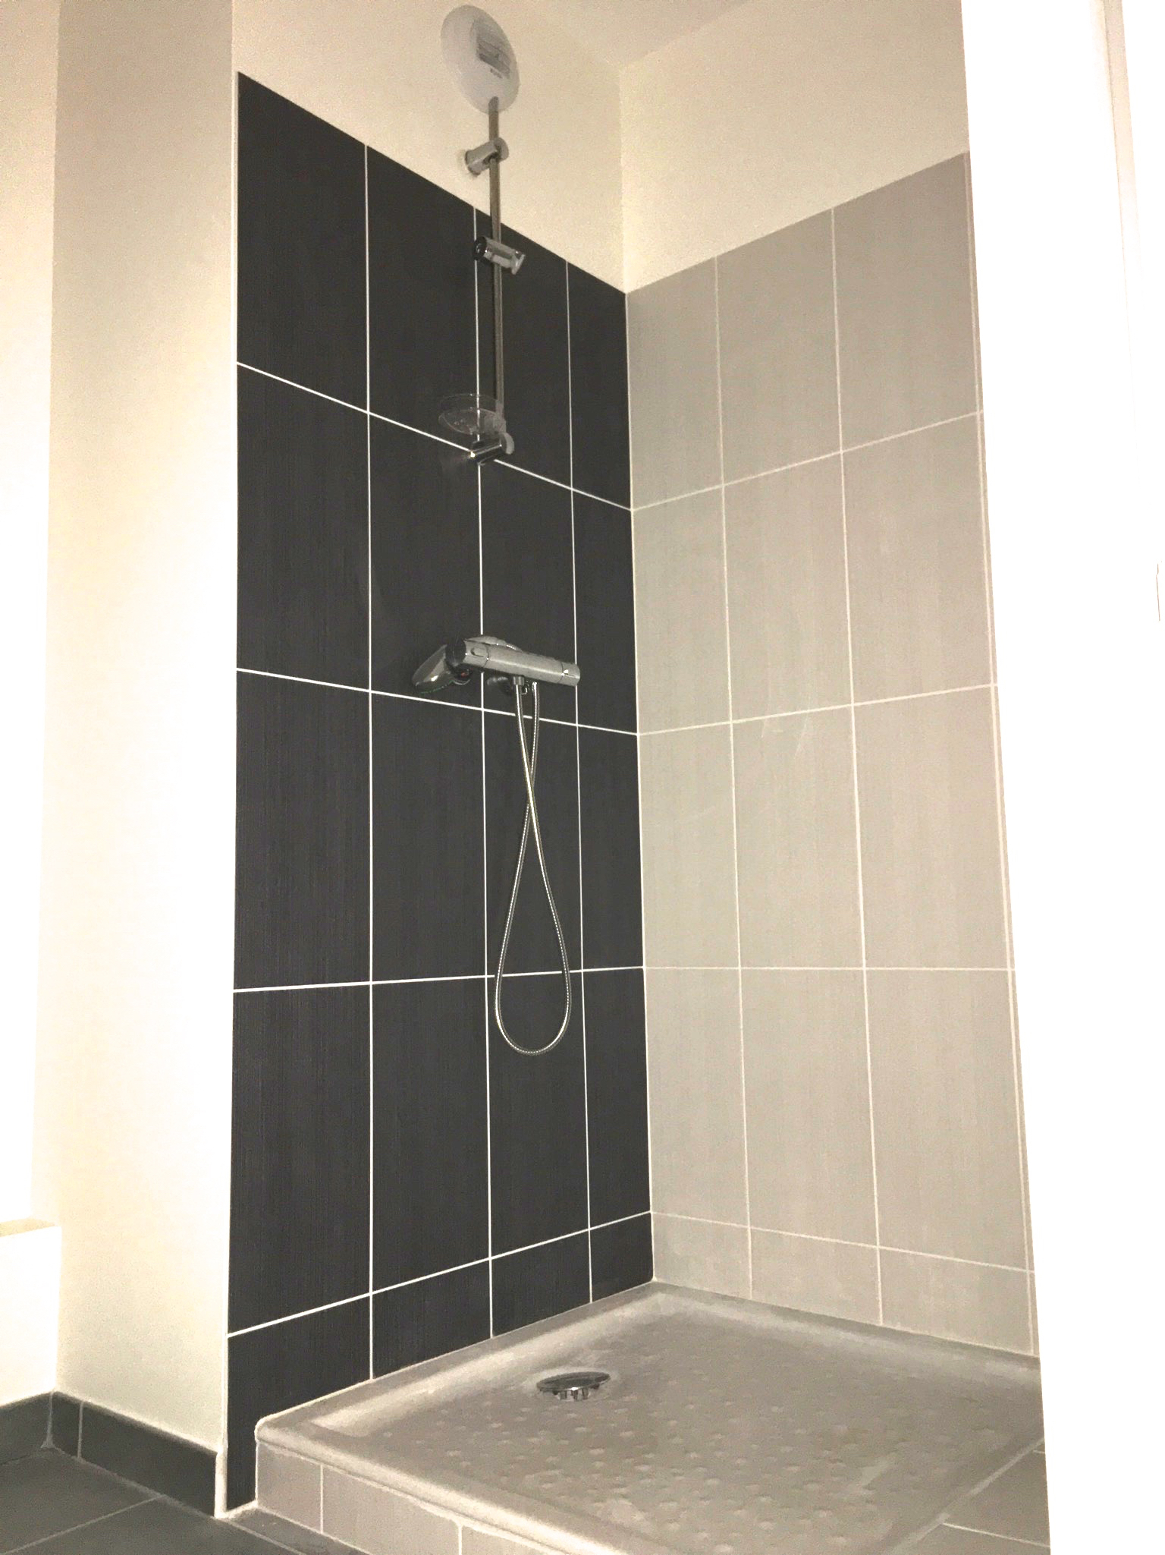 | 

